
SAUNALAUTTA HIISI 26.2.2026
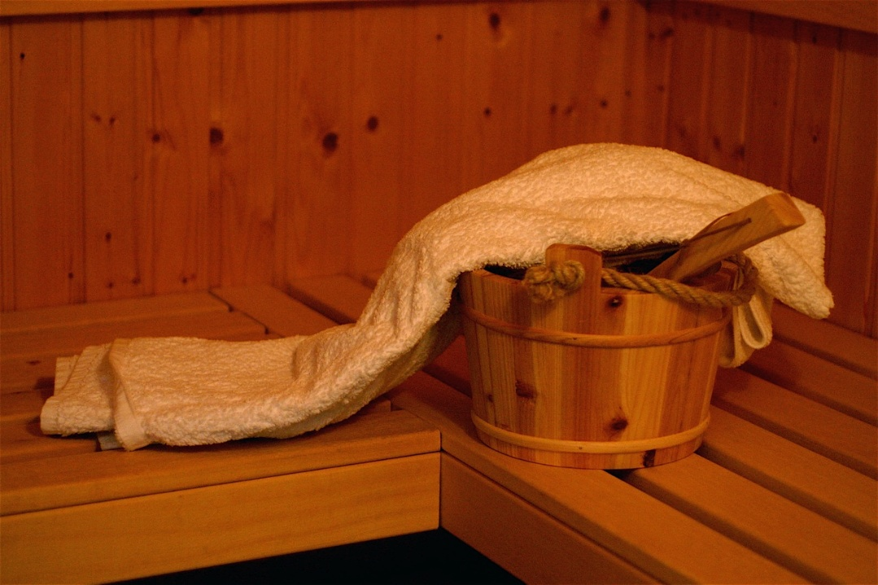

Tule kokemaan talvisen eksoottinen saunalauttaelämys Töölön maisemissa 26.2.2026 klo 17–20. Saunalautta löytyy Merikannontie 3:n kohdalla venelaiturilla. Omat juomat ovat sallittuja ja meressäkin saa halutessaan käydä uimassa. Huomaathan, että talvisin saunalautta ei seilaa vaan pysyy laiturissa. Vedenkäytössä on rajoituksia. Pikasuihkut ok, mutta peseydythän lopuksi perusteellisemmin kotona. Muistathan uima-asun, oman pyyhkeen, saunaläpykkäät ja varaudu sekasaunaan.
Tilaisuuden järjestävät SuPerin ammattiosastot ao 814, ao 818 ja ao 819.
Sitovat ilmoittautumiset anna-riikka.suomi@hel.fi 17.2.2026 mennessä.
Omavastuu 10 € maksetaan kun olet saanut vahvistuksen tilille FI44 1011 3000 2328 18, viite 1449.
Tervetuloa saunomaan!
Lue lisää saunalautasta: https://www.saunalauttahiisi.fi/

